「桜を観よう会」報告書 5月1日（火）10時より 場所：水沢公園

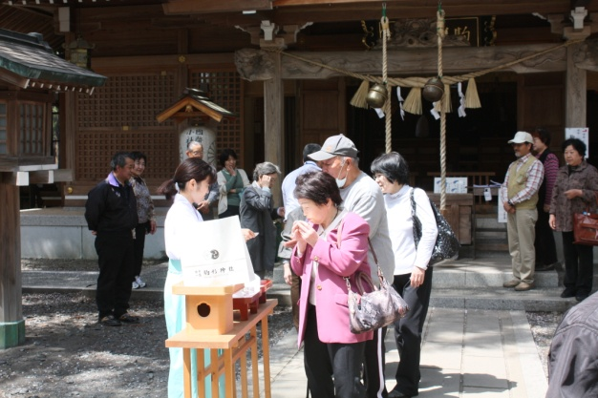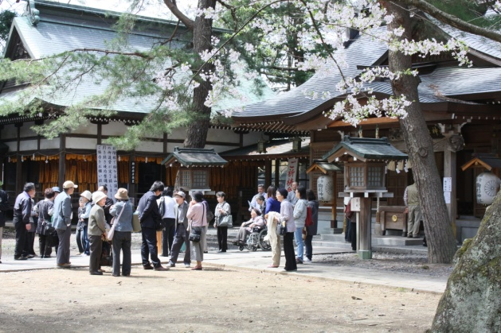
AM１０：００ 駒形神社 全員集合。 参加者 28名（内子ども1名）とボランティア22名、奥州市社会福祉協議会 会長他1名 合計52名の参加者でした。

被災された皆さんが幸せな生活を営むことが出来るよう、身体と精神のバランスを保つため、駒形神社宮司さんの御好意で御祈祷、お祓いをして頂きました。
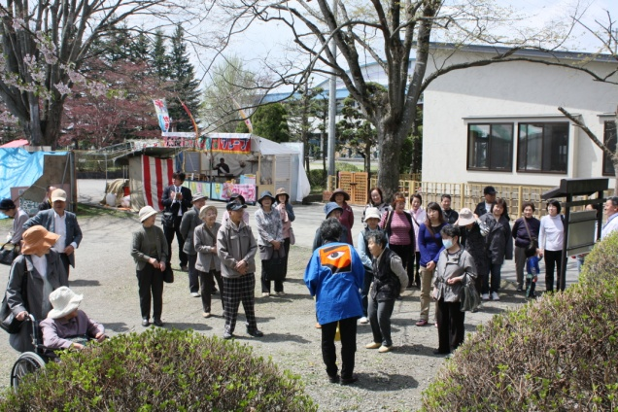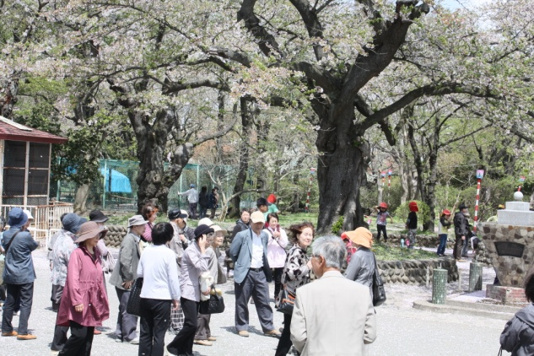

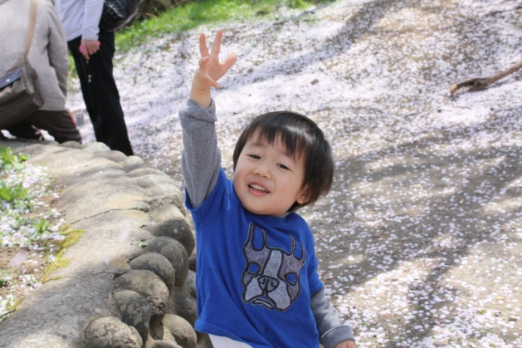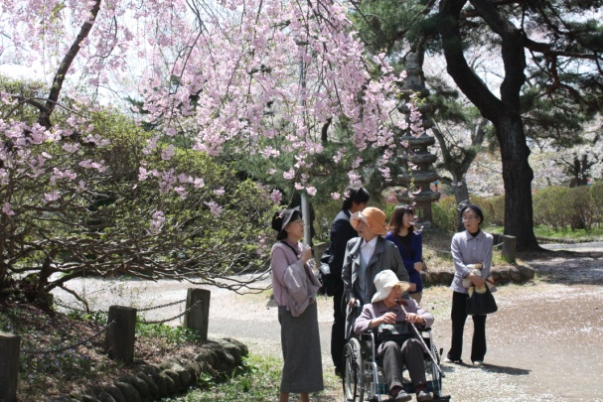
水沢観光ガイドの会 高橋豊子さんの案内で、明治11年、蓑虫山人（みのむしさんじん）が設計したとされる水沢公園を散策、幸い晴天に恵まれ県の天然記念物指定の約450本の桜が咲き乱れ、園内には斎藤實、後藤新平の銅像などもありゆっくり見学が出来ました。とてもいいお花見でした。
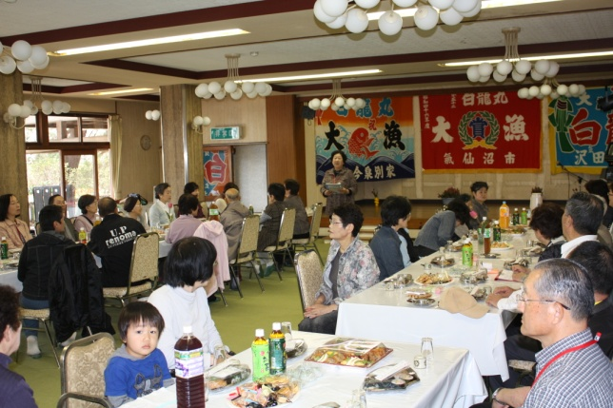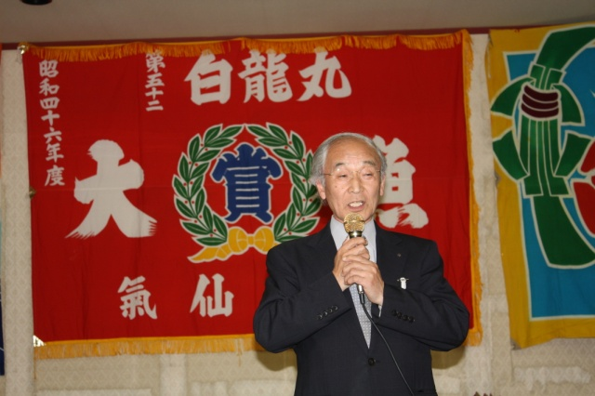
駒形神社様から、「龍昇殿」会場を無料で貸して頂きました。高齢者のかたには、イスとテーブルは大変有り難く、たのしい交流会が出来たと思います。
共催の奥州市社会福祉協議会高橋光夫会長よりご挨拶を頂きました。
奥州市社会福祉協議会には、奥州市に住む、皆さんに御案内をして頂きました。
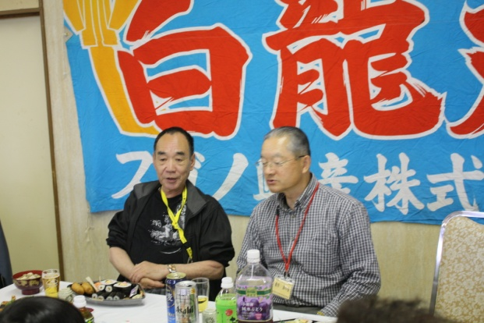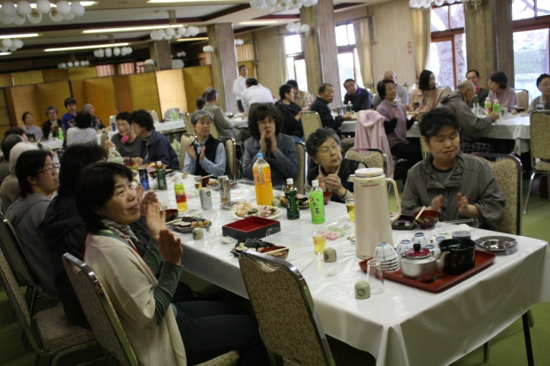
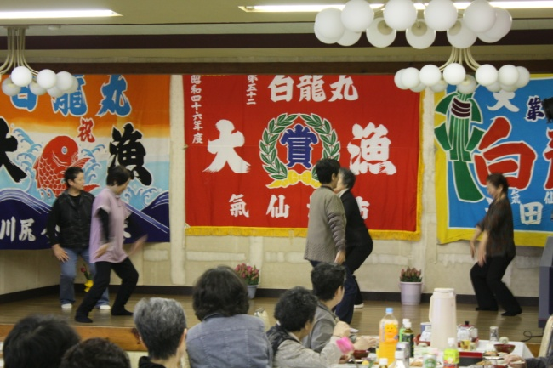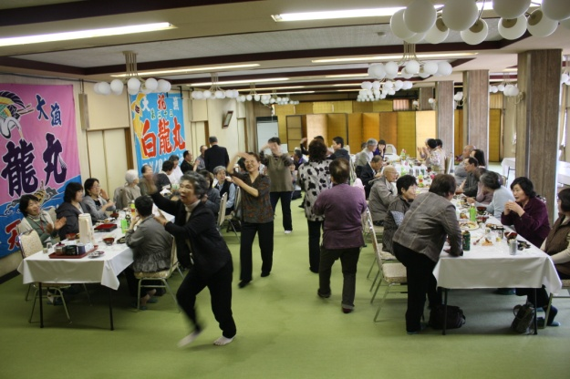
会場でひと際、目を引いたのは、陸前高田市の佐藤久治さんよりお借りした「大漁旗」でした。沿岸地区の皆さんには「大漁旗」には特別な思いがあると思いました。
ボランティアのみなさんの御協力で、会場は歌も踊りもあり大いに盛り上がりました。
・いさわ食生活改善推進協議会⇒高橋春美会長他４名 豚汁を提供して頂きました
・水沢観光ガイドの会⇒高橋豊子さん他1名 水沢公園のガイドと交流会お手伝い
・胆沢ボランティア「華の会」⇒小野寺テル子さん他３名交流会お手伝い
・胆沢ボランティア「踊り」⇒ 高橋タマ子さん
その他にも、「龍昇殿」で働いている皆さんにも御協力頂きました。
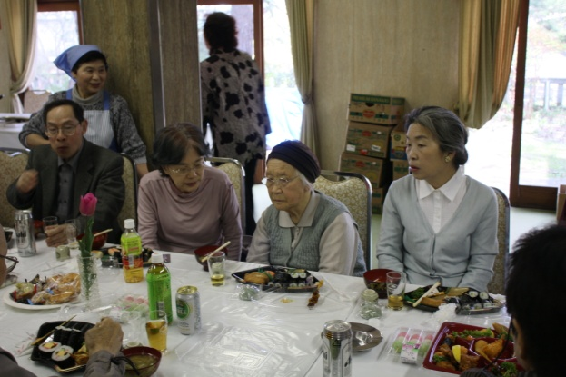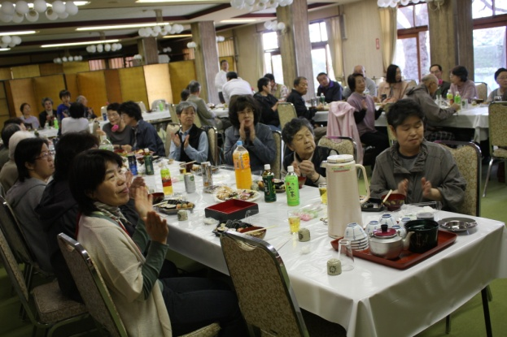
お隣とのお話も盛り上がり、日頃の、孤立しがちな生活の解消はできたでしょうか・・
これからも交流が出来ますよう。

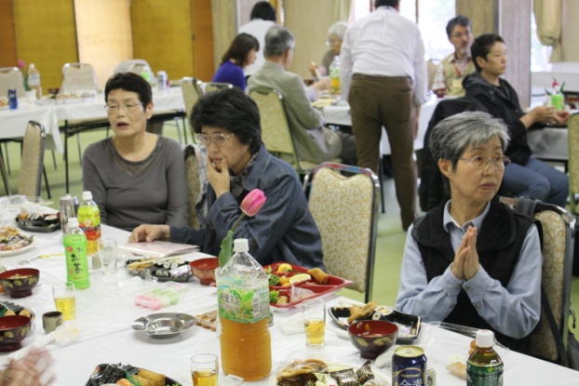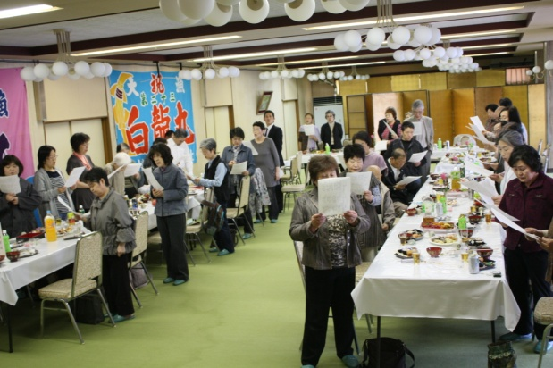
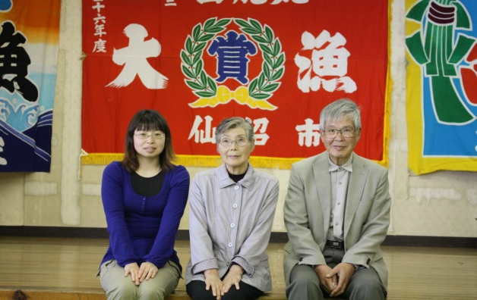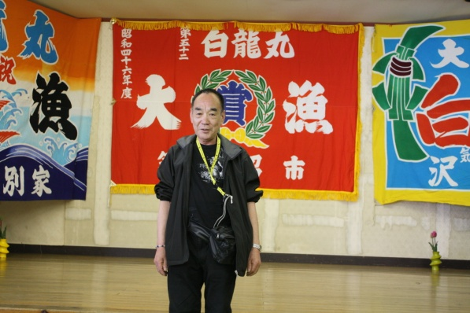
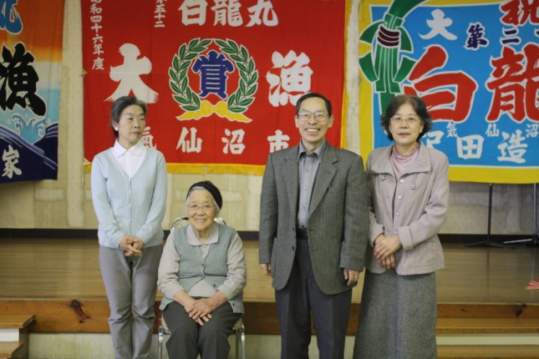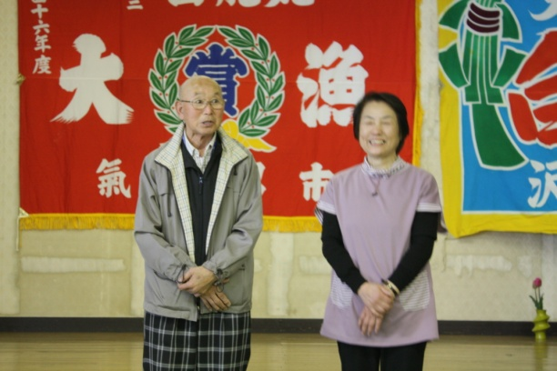

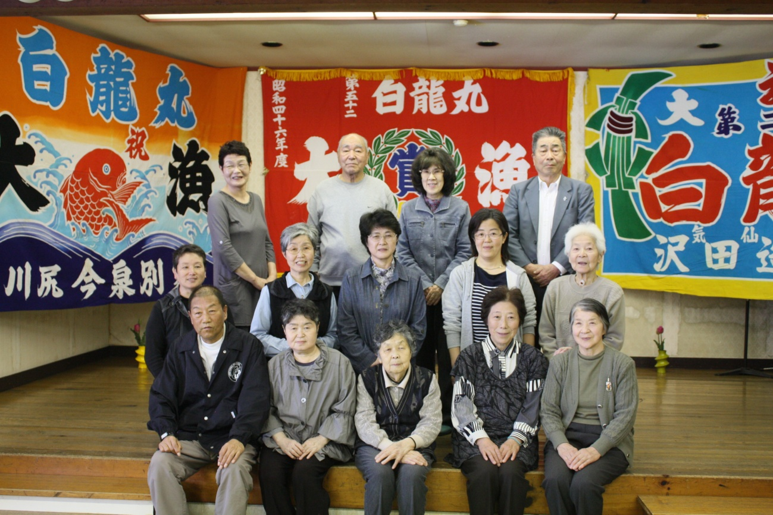「あなたも陸前高田市出身でしたか？ 連絡しますので今後ともよろしく・・・・・」
参加者14名の輪が出来ました。
佐藤久冶さんは、仲間作りに一生懸命でした。ここでも「絆」が生まれそうです。
＜花見メニュー＞
お弁当・オードブル・飲み物・よもぎ餅・だんご・つまみ・豚汁（食生活改善調理）
＜会計報告＞
収入 500円×50名＝25,000円
支出 お花見弁当 25,000円 他雑費として「奥州♡絆の会」の負担

反省・課題・感想
●ボランティアで参加して頂いた皆さんからは「また今度何か手伝うことがありましたら声をかけて下さい」有り難いことです。
今後参加者の皆さんが、「奥州市に住んで良かった・・・」と思える街となるよう、みんなで協力できたらと思います。
２０１２．５．１
奥州♡絆の会 一同

